2015年高级会计师考试学习计划表
为帮助同学们顺利完成2015年的高级会计职称学习，中华会计网校制定了这份学习计划表，以方便同学们对今后4个月的学习进度进行全面控制，达到较好的学习效果。
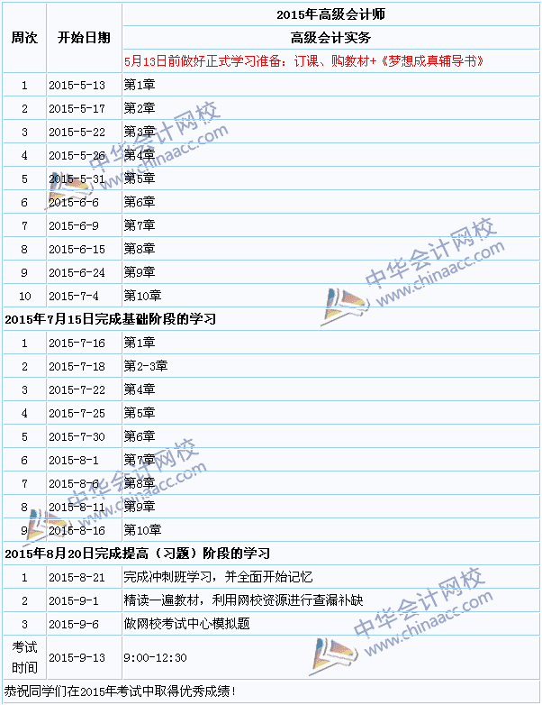
中华会计网校教学服务部
2015-5-12
注：本文原创于中华会计网校（http://www.chinaacc.com），转载请注明出处！

中华会计网校2015年高级会计师考试网上辅导热招中，为帮助广大考生提前备考，2015年新课已经全面开通！即报即学！

考试辅导及资格评审免费咨询

